

2016 级

《物联网数据存储与管理》课程
实 验 报 告

姓 名 付内东
学 号 U201614891
班 号 物联网1601班
日 期 2019.05.29

目 录
一、实验目的 1
二、实验背景 1
三、实验环境 2
四、实验内容 2
4.1 对象存储技术实践 3
4.2 对象存储性能分析 3
五、 实验过程 3
5.1 Minio服务端与S3bench测试 3
5.2 mock-S3与Cosbench测试 8
六、实验总结 13
参考文献 14

一、实验目的
1. 熟悉对象存储技术，代表性系统及其特性；
2. 实践对象存储系统，部署实验环境，进行初步测试；
3. 基于对象存储系统，架设实际应用，示范主要功能。

二、实验背景
对象存储，也叫做基于对象的存储，是用来描述解决和处理离散单元的方法的通用术语，这些离散单元被称作为对象。
就像文件一样，对象包含数据，但是和文件不同的是，对象在一个层结构中不会再有层级结构。每个对象都在一个被称作存储池的扁平地址空间的同一级别里，一个对象不会属于另一个对象的下一级。
对象存储系统（Object-Based Storage System）是综合了NAS和SAN的优点，同时具有SAN的高速直接访问和NAS的数据共享等优势，提供了高可靠性、跨平台性以及安全的数据共享的存储体系结构。
Minio是Apache License v2.0下发布的对象存储服务器。它与Amazon S3云存储服务兼容。它最适合存储非结构化数据，如照片，视频，日志文件，备份和容器/ VM映像。对象的大小可以从几KB到最大5TB
COSBench是衡量云对象存储服务性能的基准测试工具。它包含两个关键元素：Driver和Controller，前者产生负载，向目标对象存储系统发布操作，收集统计数据，后者协调driver，处理实时状态，接收提交的负载。

三、实验环境
实验中的软硬件环境如下表所示
表1 实验环境
实验名称 | 实验1（easy） | 实验2（medium）
处理器 | Intel(R) Core(TM) i7-8750H CPU @ 2.20GHz | Intel(R) Core(TM) i7-8750H CPU @ 2.20GHz
操作系统 | Manjaro | Manjaro
Python版本 | Python 3.7.3 | Python 3.7.3
Java版本 | 1.8.0_212 | 1.8.0_212
Go 版本 | go1.12.4 | go1.12.4
Server | Minio | mock-s3
Client | Minio Client
Test | S3bench | COSBench

四、实验内容
本次实验在Linux环境下进行，主要进行的实验内容如下：
- 熟悉git和github操作以及安装各种环境
- 利用Minio/mc和mock-s3进行对象存储系统实践，进行简单的添加删除操作
- 利用COSBench和S3bench进行负载测试
- 对测试结果进行分析

4.1 对象存储技术实践
1. 根据官网的步骤下载Minio服务端，通过浏览器登陆127.0.0.1查看效果，进行简单的创建bucket，上传文件，删除文件和bucket操作
2. 在官网下载mc客户端，将mc 客户端与minio 服务端连接
3. 上载老师给的负载样例s3bench，修改参数后看运行的各种状态指标
4. 下载mock-s3，运行后利用cosbench修改参数进行可视化的性能比较

4.2 对象存储性能分析
- 读写性能对比。
- 测试块大小对运行结果的影响。
将负载样例中的NumClient和NumSample数目保持不变，块大小从逐渐翻倍增大，观察运行结果。
- 测试workers值对运行结果的影响
在mock-S3测试时将负载样例中的workers数改为1,2,4,8,16,32，查看 workers数翻倍对测试结果的影响

实验过程

5.1 Minio服务端与S3bench测试
1.配置Minio服务端，根据官网上的命令配置minio server
wget https://dl.min.io/server/minio/release/linux-amd64/minio
chmod +x minio
./minio server /mnt/data
因为这里自己虽然chmod了还是无法运行所以加了sudo
运行结果如下图所示：
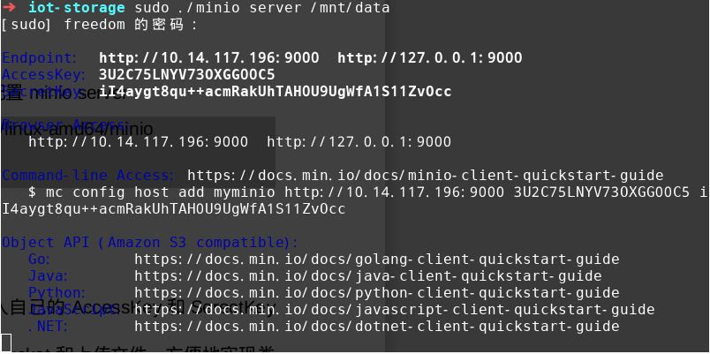
图5.1 运行minio客户端
输入地址，在打开的minio browser，输入自己的AccessKey和SerectKey登陆。此时可以选择右下角红色标记随意添加bucket和上传文件，方便地实现类似网盘的功能，如图所示。
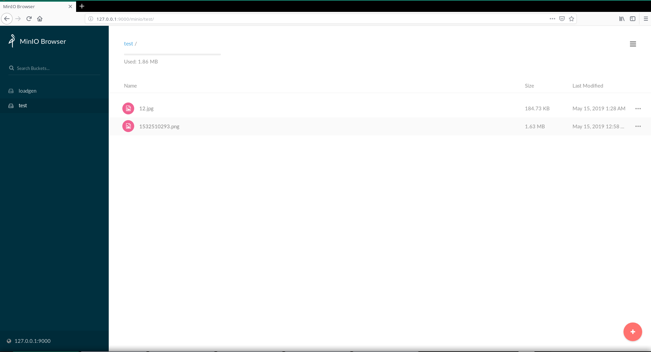
图5.2 网页打开minio服务端

- 配置mc client
此时另开一个终端，输入如下命令：
wget https://dl.minio.io/client/mc/release/linux-amd64/mc
chmod +x mc
./mc -help
下载mc client以及查看是否运行正常，运行结果如图所示：
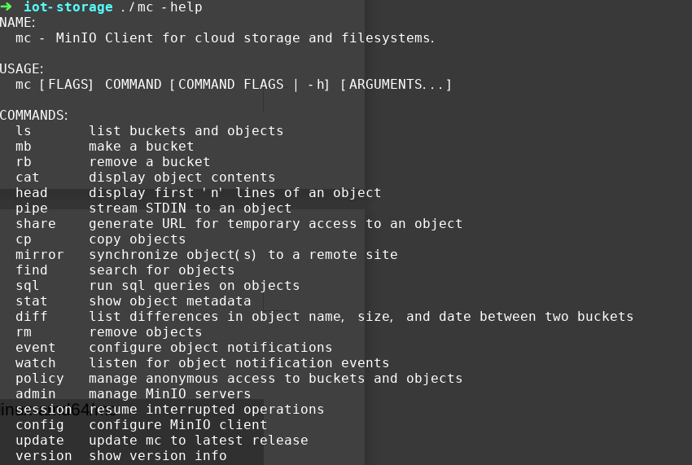
图5.3 运行mc 客户端
将客户端与之前开着的服务端连接，可以看到已经成功与服务端连接上，测试的功能正常。
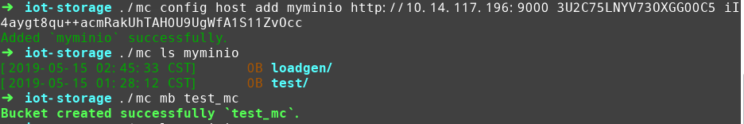
图5.4 连接服务端

- 配置S3bench并提交负载样例
首先安装好go语言环境
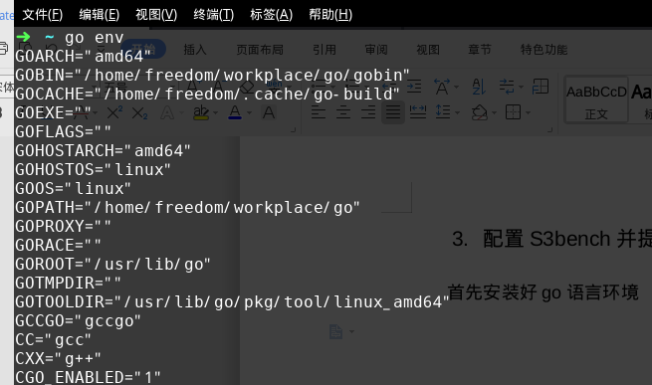
图5.5 go语言环境配置
然后按git上给的命令安装S3bench
go get -u github.com/igneous-systems/s3bench
安装完成后写一个脚本文件依次改变Objectsize的大小和客户端数量并对输出结果重定向到文件test.txt中。脚本内容已随报告上传到自己的目录下。
（1）将ObjectSize大小改为1kb，2kb，4kb，10kb，20kb，40kb，100kb，200kb，400kb，1000kb,10000kb进行测试，客户端数量为 10，sample 数量为 100,测试结果如下表
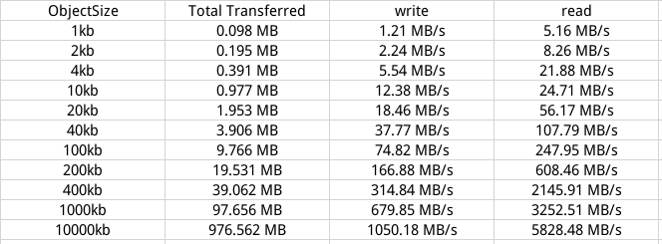
图5.6 样本数为100，客户端数量为10时的吞吐率
可以看到，在任意一组数据中，读操作都要比写操作要快，本次实验将自己的个人PC作为服务器，而PC中磁盘由于自身结构导致读性能本来就远远高于写性能，这次进行测试时本来想测试读写的吞吐率上限，但由于传输的数据总量过小于是只能看到读写吞吐率一直在递增，还未达到上限，于是将样本数变为1000，增大了块大小，最后得到的结果如下：
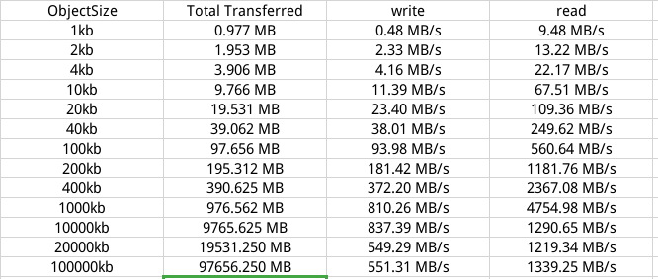
图5.7 样本数为1000，客户端数量为10时的吞吐率
从本例中可以看到，随着数据总量的不断变大，读写的吞吐率显示不断的上升后开始下降。可以看到，当数据总量很少时，服务器的吞吐率也不会很高，原因是当数据总量很少时，用于磁盘读写的时间其实占比很少，反而是读写的准备工作用时长，而计算吞吐率时这些时间也是要一起算进去的，于是乎会发现当数据总量很少，服务器吞吐率也很小。当数据总量不断的增大时，磁盘读写所占的时间也越来越多，吞吐率也越来越能接近磁盘真实的读写速率。当读写数据总量超标时，主存放不下这么多数据就需要将数据放入硬盘中，而硬盘的读写速率是远远小于主存的，将数据从硬盘调入主存中需要更多的时间，这就导致了吞吐率的下降。对比了一下其他同学的数据，发现我的电脑读写速率比较快而且数据总量上限是比较高的，应该是因为自己的内存是16G的而且manjaro装在SSD上的原因，但意识到这样跑S3bench测试样例我的SSD损耗应该会比较大就一阵心疼（电脑刚配不久）。
（2）将客户端数量由10个改为100个看并发情况
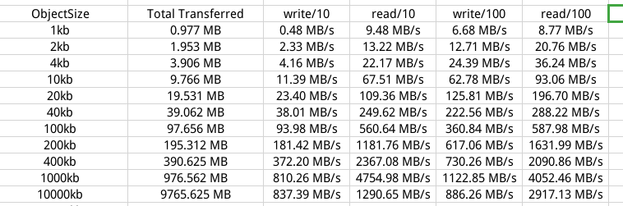
图5.8 样本数为1000，客户端数量为100时的吞吐率比较
可以看到，当客户端数量为100时，由于并发执行相同数据量情况下写操作的吞吐率显著提高，而读操作的吞吐率却没有显著的变化。当数据总量达到9765.625MB时，由于系统资源有限，增加客户端数量对写操作吞吐率并没有太大的提升。

5.2 mock-S3与Cosbench测试
1.配置mock-S3
配置好python环境后执行如下命令
git clone https://github.com/Zhan2012/mock-s3.git
cd mock_s3
python main.py --host 127.0.0.1 --port 9000 --root ./root
打开服务端后终端如图所示;
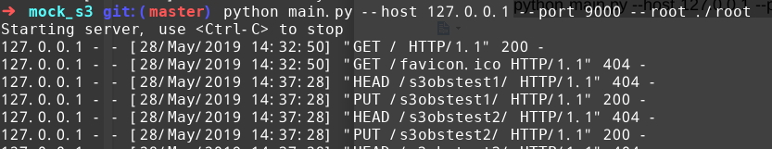
图5.9 打开mock-S3服务端
在浏览器中输入网址127.0.0.1:9000即可访问
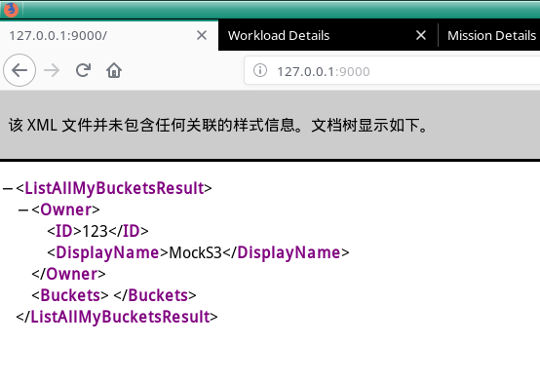
图5.10 mock-s3服务端界面
界面无任何功能，模拟服务程序。
将老师提供的cosbench解压后输入unset http_proxy绕过代理设置，使得控制器和驱动程序可以进行交互；然后运行./start-all.sh启动驱动程序和控制器，如图所示。
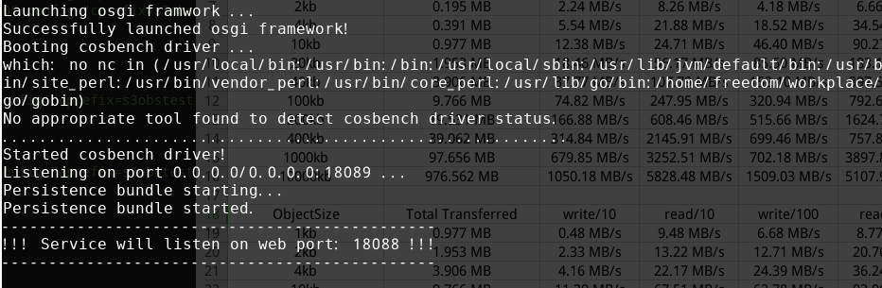
图5.11 driver监听端口
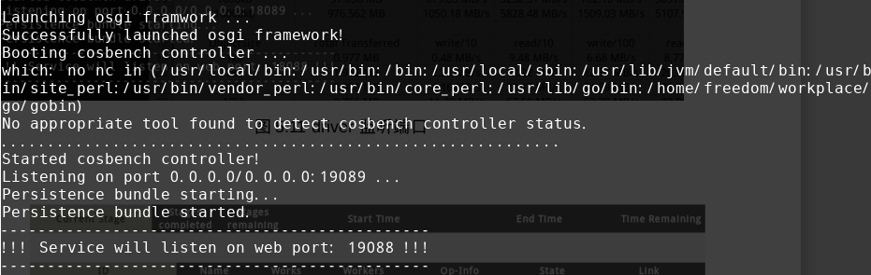
图5.12 controller监听端口
输入网址http://127.0.1.1:19088/controller后将负载提交，查看测试结果
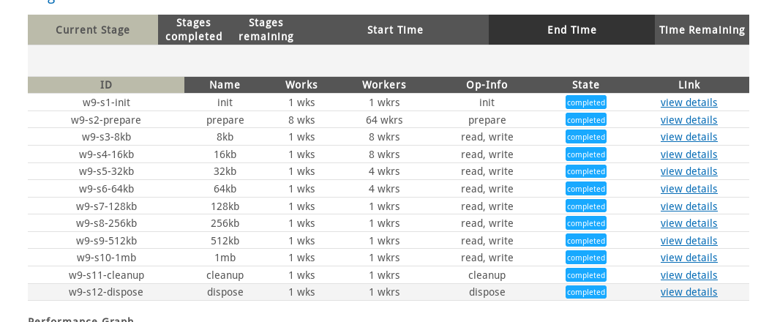
图5.13 样本用例测试结果
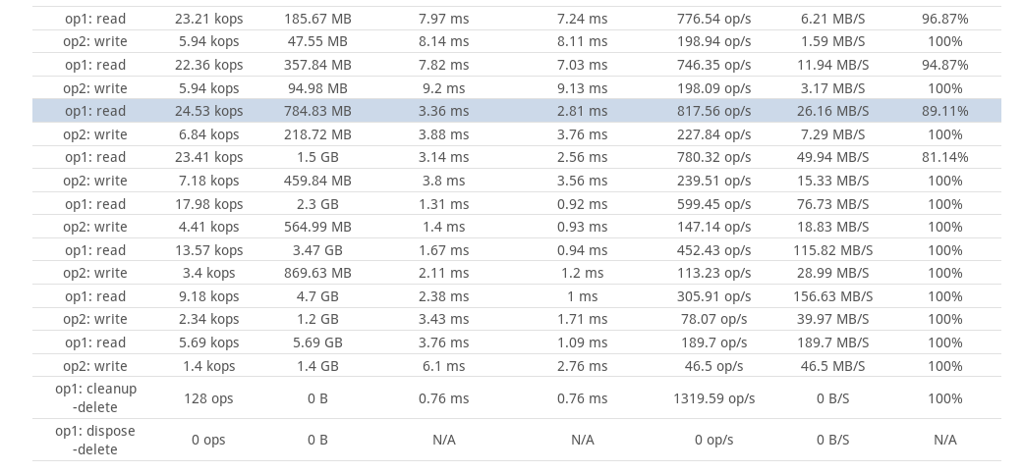
图5.14 样本用例测试结果
比较后可以发现，write的成功率一直为100%，而read的成功率在80%-100%之间，而当测试用例的workers为1时，read的成功率为100%，而随着size的增大，吞吐率先增大后减小，带宽不断变大。为了测试workers数目对read成功率的影响，我改变了workers的数目以及块的大小，测试当块大小为108kb时，workers数目对成功率的影响。
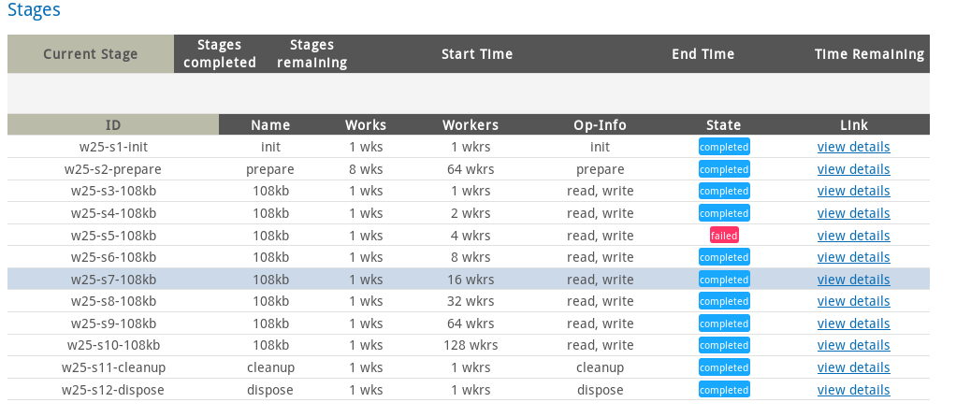
图5.15 运行结果1
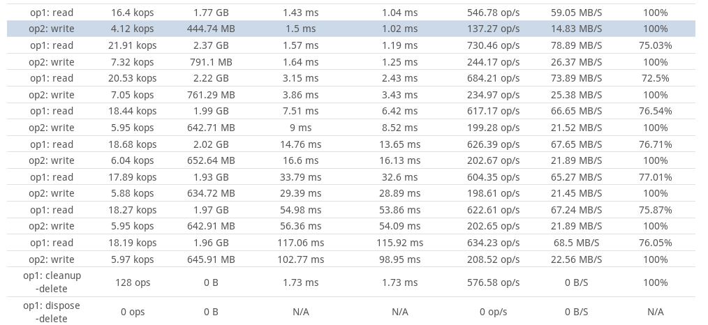
图5.15 运行结果2
如图可知，块大小均为108k时，workers数目由1变为128，吞吐率的趋势为先快速增加，workers到达2时就已经是峰值，之后开始减小，减小到一定程度后稳定下来；读操作的带宽是先快速增大，后减小，然后趋于稳定；写操作的带宽先快速增加，后增加得越来越慢，到后来甚至出现减小的情况。
在 workers 数比较小时，服务器，也就是PC处理能力和带宽相对充足，workers增加的情况下，读写性能可以快速增加。但是当 workers 达到饱和时，服务器出现拥挤，造成堵塞，此时性能增加开始不明显，但总体对比来说还是比单个worker要好的。

六、实验总结
本次实验中自己熟悉了git的操作以及对象存储的相关概念，自己动手对对象存储的一些性能指标进行了测试，这里我一开始是按照去年学长的方法用cosbench来做实验的，后来老师推荐我们用s3bench来进行操作，所以我就用了s3bench，简单学习了如何写一个shell文件，for循环，声明变量和数组等。也算是一个不大不小的收获。在实验中，自己遇到了一些问题，主要是不自己知道怎么利用测试出来的结果进行分析，所以一开始写报告的时候糊里糊涂的，不知道选哪个方向进行分析，后来确定了一下就好多了，思路也清晰了很多。另一个就是对测试的workbench的不了解了，用到的测试样例中一些参数不是很懂，所以必须得磕磕碰碰吃点亏才知道这个东西到底是什么。
好在把这些东西搞懂了之后也加深了自己对对象存储的理解，这次实验虽然时间不长，但收获还是蛮多的，知道了如何写一个简单的shell脚本，更加深入的去学习了一些东西，熟练了github的操作，老实说之前一直没有仔细的去了解github如何建立分支合并成一个大项目，这次实验让我知道了如何去操作。

参考文献
[1] ARNOLD J. OpenStack Swift[M]. O’Reilly Media, 2014.
[2] ZHENG Q, CHEN H, WANG Y等. COSBench: A Benchmark Tool for Cloud Object Storage Services[C]//2012 IEEE Fifth International Conference on Cloud Computing. 2012: 998–999.
[3] WEIL S A, BRANDT S A, MILLER E L等. Ceph: A Scalable, High-performance Distributed File System[C]//Proceedings of the 7th Symposium on Operating Systems Design and Implementation. Berkeley, CA, USA: USENIX Association, 2006: 307–320.

